Автономная некоммерческая организация дополнительного образования «Страна детства Иркутск»

Утверждаю
Директор АНОДО «Страна детства Иркутск»
_____________Калёнов П.Б.
Приказ ______ от________

Дополнительная общеразвивающая программа развития
эмоционально-личностной сферы «В мире эмоций»
Для детей 4-5 лет
Срок реализации – 1 год

Климова А.И.
педагог-психолог

Иркутск 2017

Содержание

1. Пояснительная записка стр.3
Актуальность
Цели. Задачи программы
Особенности программы
Формы и методы работы с детьми
Этапы и сроки реализации программы
Структура программы
Структура занятия
Ожидаемые результаты и способы определения результативности
2. Учебно-тематический план стр.8
3. Тематическое планирование занятий стр.10 4.Учебно-методическое обеспечение программы стр.36
5. Список литературы стр.37
Приложение № 1 стр.38
Приложение № 2 стр. 40

- Пояснительная записка

Актуальность: эмоциональная сфера детей дошкольного возраста характеризуется незрелостью, поэтому в различных ситуация у них могут возникнуть неадекватные эмоциональные реакции, поведенческие нарушения, которые являются следствием снижения самооценки, переживания чувств обиды, тревоги. Хотя чувства гнева и раздражения являются нормальными человеческими реакциями, детям трудно научиться выражать отрицательные эмоции надлежащим образом. Находясь долгое время в состоянии обиды, злости, подавленности, ребенок испытывает эмоциональный дискомфорт, напряжение, а это очень вредно для психического и физического здоровья. Уменьшить, снять негативное состояние детей можно через позитивное движение («толкалки», «стучалки», построение и разрушение башен из кубиков, «рубка дров»), рисование, психогимнастические этюды, обыгрывающие базовые эмоции: радость, удивление, гнев, горе, грусть, страх. В ходе изучения различных эмоций, дети учатся управлять ими, преодолевают барьеры в общении, начинают лучше понимать других и себя, освобождаются от психоэмоционального напряжения.
Цель программы: развивать эмоционально-волевую сферу дошкольников; развивать навыки социального поведения.

Задачи программы:
1 способствовать осознанию детьми собственной индивидуальности, повышение уверенности в себе;
2 познакомить детей с основными эмоциями;
3 способствовать осознанию детьми собственных эмоций;
4 формировать умение понимать эмоции других людей;
5 развивать способность выражать свои эмоции вербально и невербально;
6 формировать умение выражать свои негативные эмоции социально приемлемыми способами;
7 способствовать умению рефлексировать, развивать умение анализировать своё поведение;
8 познакомить детей с нормами и правилами поведения в социуме.
Программа имеет коррекционно – развивающее направление и является результатом обобщения опыта работы с дошкольниками, её особенность-синтез различных методов психолого-педагогического воздействия, а также универсальность (возможность использования программы как основной при сопровождении детей, а в случае необходимости - коррекционной).

Форма проведения занятий - занятия проводятся 1 раз в неделю в групповом режиме (количество участников группы-до 8 человек возраста 4-5 лет) в форме тренинга продолжительностью 30 минут и включают в себя:
*психоразвивающие игры;
*подвижные игры;
*этюды;
*элементы сказкотерапии с импровизацией;
*арттерапевтические техники;
*коммуникативные, ролевые игры;

Количество часов в год -18 часов
Из них:
Предварительный этап – 2 часа
Основной этап – 14 часов
Заключительный этап – 2 часа

Структура программы
Программа состоит из трёх блоков:
*Развитие самосознания
*Развитие эмоционально-волевой сферы
*Развитие навыков социального поведения

1 Блок «Развитие самосознания»
Задачи:
- развитие способности к осознанию своей индивидуальности;
- осознание своих мышечных и эмоциональных ощущений;
- способствование осознанию детьми своих характерных особенностей, собственной уникальности и неповторимости;
- повышение уверенности в себе

2 Блок «Развитие эмоционально- волевой сферы»
Задачи:
- обучение детей понимать собственные эмоции,
- обучение умению распознавать чувства других людей;
- обучение способам коррекции негативных эмоциональных состояний;
- снижение психоэмоционального напряжения

3 Блок «Развитие навыков социального поведения»
Задачи:
- развитие умения видеть достоинства и недостатки своего поведения;
- развитие сопереживания и сочувствия;
- формирование социально-приемлемых форм поведения;
- развитие самоконтроля.

Структура занятия:

- Вводная часть включает в себя: ритуал приветствия; упражнения на создание эмоционального комфорта, положительной атмосферы в группе; разминочные игры, нацеленные на произвольность поведения, внимательность, скорость реакции;
- Основная часть включает в себя: упражнения, направленные на развитие и частичную коррекцию эмоционально- личностной и поведенческой сфер детей. На эту часть приходится смысловая нагрузка всего занятия;
- Завершающая часть включает в себя: ритуал прощания и упражнения на мышечную релаксацию.

Предполагаемый результат:
- Снижение тревожности;
- Повышение уверенности в себе;
- Снижение агрессивности;
- Стабилизация эмоционального состояния.

Перечень диагностических процедур, используемых для анализа результативности программы

диагностируемые  параметры | диагностические методики | литературный источник
1 | 2 | 3
Уровень тревожности | Тест «Выбери лицо» | Приложение № 2
Особенности эмоционального  состояния:  наличие агрессивности,  эгоцентризма, неуверенности | Графическая методика «Кактус» | Данилина Т.А., Зедгенидзе В.Я. «В мире детских эмоций».-М.,2008.
Эмоциональное состояние  (стабильность, нестабильность) | Цветовой тест М.Люшера | Собчик Л.Н. МЦВ-  метод цветовых  выборов.-СПб., Изд-во «Речь»,2001.-112с.

2.Учебно-тематический план

Количество часов
В неделю | В год
1 | 18
 | Предварительный этап | Основной этап | Заключительный этап
 | 2 | 14 | 2

Этапы | Темы занятий | Часы
1.Предварительный этап | «Выбери лицо»  «Кактус»  «Цветовой тест Люшера»  «Вводное» | 30 мин.  30 мин.  30 мин.  30 мин.
2.Основной этап  1 Блок «Развитие самосознания» | «Знакомство»  «Жил-был Я»  «Тайна моего имени»  «Мой внутренний мир»  «Мы такие разные»  «Мои помощники»  «Моя семья» | 30 мин.  30 мин.  30 мин.  30 мин.  30 мин.  1  30 мин.
2 Блок «Развитие эмоциональной сферы» | «Наши эмоции» (знакомство с эмоциями)  «Удивление»  «Радость»  «Грусть»  «Скука»  «Страх»  «Гнев»  «Интерес»  «Стыд.Вина»  «Самодовольство»  «Наши эмоции»(обобщение) | 30 мин.  30 мин.  1  30 мин.  30 мин.  1 ч.30 мин.  1 ч.30 мин.  30 мин.  30 мин.  30 мин.  30 мин.
3 Блок «Развитие навыков социального поведения» | «Что такое хорошо и что такое плохо?»  «Нужно ли быть вежливым?»  «Хочу быть щедрым»  «Волшебный светофор» | 30 мин.  30 мин.  30 мин.  30 мин.
3. Заключительный этап | «Выбери лицо»  «Кактус»  «Цветовой тест Люшера»  «Итоговое годовое занятие» | 30 мин.  30 мин.  30 мин.  30 мин.
Итого |  | 18 часов

Тематическое планирование психологических занятий
Сентябрь
Предварительный этап

Номер занятия | Тема занятия | Цель занятия | Материалы | Упражнения | Используемые источники
1 | Выбери лицо | Диагностика уровня тревожности детей | Стимульный материал для девочек и для мальчиков | 1«Здравствуйте!»  2«Выбери лицо»  3«До свидания!» | Приложение № 1упр.№1  См. приложение № 2  Приложение № 1упр. № 3
2 | Кактус | Диагностика особенностей эмоционального состояния детей | Бумага, цветные карандаши | 1«Давайте поздороваемся»  2«Кактус»  3«До свидания!» | Н.В.Плотникова «Хочу и могу» с.40  Т.А.Данилина,В.Я.Зедгенидзе «В мире детских эмоций» с.91-92  Приложение № 1упр. № 3
3 | Цветовой тест Люшера | Диагностика стабильности эмоционального состояния детей | Цветные карандаши (жёлтый,красный, синий,зелёный, коричневый, чёрный, фиолетовый) бумага | 1«Здравствуйте!»  2«Цветовой тест Люшера»  3«До свидания!» | См.приложение № 1 упр.№1  Собчик Л.Н. Метод цветовых выборов.-СПб., Изд-во «Речь»,2001.-112с.  Приложение № 1 упр. № 3
4 | Вводное | Создание благоприятной, дружественной атмосферы в группе; создание эмоционального комфорта для детей; получение положительных эмоций | Обручи на каждого ребёнка, клубок прочных ниток на каждого ребёнка, спокойная музыка, магнитофон | 1«Давайте поздороваемся»  2«Мой домик»  3«Клубочек»  4«Солнечный зайчик»  5«До свидания!» | Н.В.Плотникова «Хочу и могу» с.40  Крюкова С.В.СлободяникН.П. «Удивляюсь,злюсь,боюсь,хвастаюсь и радуюсь»с.18  Крюкова С.В.СлободяникН.П. «Удивляюсь,злюсь,боюсь,хвастаюсь и радуюсь»с.19  Крюкова С.В.СлободяникН.П. «Удивляюсь,злюсь,боюсь,хвастаюсь и радуюсь»с.23  Приложение № 1 упр. № 3

Октябрь
Основной этап
1 Блок «Развитие самосознания»
Номер занятия | Тема занятия | Цель занятия | Материалы | Упражнения | Используемые источники
1 | Знакомство | Знакомство детей друг с другом; создание положительных эмоций, благоприятной эмоциональной атмосферы в группе | Мягкая игрушка кот | 1«Здравствуйте!»  2«Паровозик с именем»  3«Ветер дует на…»  4«Липучка»  5«Дотронься до...»  6«Поздороваемся с котиком»  7«Прятки с котиком»  8«До свидания!» | См.приложение № 1 упр.№1  Крюкова С.В.СлободяникН.П. «Удивляюсь,злюсь,боюсь,хвастаюсь и радуюсь»с.28  Н.Л.Кряжева «Развитие эмоционального мира детей»с.71  См.приложение № 1 упр.№2  Н.Л.Кряжева «Развитие эмоционального мира детей»с.76  Н.В.Плотникова «Хочу и могу» с.13  Н.В.Плотникова «Хочу и могу» с.14  Приложение № 1 упр. № 3
2 | Жил был Я | Развитие способности к осознанию своей индивидуальности. Формирование позитивной Я-концепции. Сплочение группы | Две куклы: мальчик и девочка, цветные карандаши, бумага, зеркало на каждого ребёнка, демонстрационный материал «Жил был Я» | 1«Давайте поздороваемся»  2«Поварята»  3«Жил был Я»  4«Мы такие разные»  5«У зеркала»  6«Это я»  7«До свидания!» | Н.В.Плотникова «Хочу и могу» с.40  Н.Л.Кряжева «Развитие эмоционального мира детей» с.75  Демонстрационный материал «Уроки доброты» урок №1  И.А.Пазухина «Давай познакомимся!» с.117  См. приложение № 1 упр.№4  См. приложение № 1 упр. №5  Приложение № 1 упр. № 3
3 | Тайна моего имени | Способствование гармонизации осознания ребёнком своего имени, развитие эмпатии | Мяч, колокольчик | 1«Здравствуйте!»  2«Передай мячик»  3«Колокольчик»  4«Потерялся мальчик»  5«Соседи»  6«Ласковое имя»  7«До свидания!» | См.приложение № 1 упр.№1  Н.Л.Кряжева «Развитие эмоционального мира детей» с.87  И.А.Пазухина «Давай познакомимся!» с.24  И.А.Пазухина «Давай познакомимся!» с.24  И.А.Пазухина «Давай познакомимся!» с.25  И.А.Пазухина «Давай познакомимся!» с.110  Приложение № 1 упр. № 3
4 | Мой внутренний мир | Способствование осознанию детьми своих возможностей, способностей, желаний; повышение уверенности в себе | Клубок прочных ниток | 1«Здравствуйте!»  2«Жучок»  3«Клубочек»  4«Гордимся собой»  5«Заяц- хваста»  6«Ах ,какой я молодец!»  7«До свидания!» | См.приложение № 1 упр.№1  Н.В.Плотникова «Хочу и могу» с.64  И.А.Пазухина «Давай познакомимся!» с.29  Н.В.Плотникова «Хочу и могу» с.60  И.А.Пазухина «Давай познакомимся!» с.118  Л.И.Катаева «Работа психолога с застенчивыми детьми» с.36  См. приложение № 1 упр.№3
Ноябрь

Номер занятия | Тема занятия | Цель занятия | Материалы | Упражнения | Используемые источники
1 | Мы такие разные | Развитие способности к осознанию своей индивидуальности. Формирование позитивной Я-концепции. Развитие эмпатии; формирование адекватной самооценки | Мяч, зеркала | 1«Давайте поздороваемся»  2«Дракон ловит свой хвост»  3«Клубочек»  4«Зеркало»  5«Я люблю»  6«Дотронься до…»  7«Я умею»  8«Кто это»  9«До свидания!» | Н.В.Плотникова «Хочу и могу» с.40  Л.И.Катаева «Работа психолога с застенчивыми детьми» с.20  См. приложение № 1 упр. № 13  Н.В.Плотникова «Хочу и могу» с.17  И.А.Пазухина «Давай познакомимся!» с.38  Н.Л.Кряжева «Развитие эмоционального мира детей»с.76  И.А.Пазухина «Давай познакомимся!» с.39  И.А.Пазухина «Давай познакомимся!» с.39  Приложение № 1 упр. № 3
2 | Мои помощники | Развитие способности к осознанию своей индивидуальности. Формирование позитивной Я-концепции. Сплочение группы | Демонстр. материал с изображением глаза, уха, рта;  2 плотных повязки на глаза | 1«Давайте поздороваемся»  2«В карусели»  3«Ворона»  4«Мои помощники»  5«Что изменилось»  6«Охота»  7«До свидания!» | Н.В.Плотникова «Хочу и могу» с.40  Н.В.Плотникова «Хочу и могу» с.40  Н.Л.Кряжева «Развитие эмоционального мира детей» с.81  См приложение № 1 упр.№6  Н.В.Плотникова «Хочу и могу» с.39  В.Г.Маралов,Л.П.Фролова «Коррекция личностного развития дошкольников» с.73  Приложение № 1 упр. № 3
3 | Мои помощники  Урок№2 | Развитие способности к осознанию своей индивидуальности. Формирование позитивной Я-концепции. Сплочение группы | Повязка на глаза, цветные карандаши, бумага | 1«Здравствуйте!»  2«Жмурки»  3«Походки»  4«Расскажи стихи руками»  5«Заколдованный ребёнок»  6«Посмотрите на меня»  7«До свидания!» | См.приложение № 1 упр.№1  Н.В.Плотникова «Хочу и могу» с.21  И.А.Пазухина «Давай познакомимся!» с.42  И.А.Пазухина «Давай познакомимся!» с.42  И.А.Пазухина «Давай познакомимся!» с.123  См. приложение № 1 упр.№7  Приложение № 1 упражнение № 3
4 | Моя семья | Вызвать у детей интерес к собственной личности; дать представление о различных родственных отношениях в семье; развитие сопереживания | Картинка с изображением семьи; цветные карандаши, бумага; подвижная музыка, магнитофон | 1«Давайте поздороваемся»  2«Передай движение»  3«С кем ты живёшь?»  4«Моя семья»  5«Найди свою маму»  6«До свидания!» | См.приложение № 1 упр.№1  Н.В.Плотникова «Хочу и могу» с.22  И.А.Пазухина «Давай познакомимся!» с.86  См. приложение № 1 упр. № 8  И.А.Пазухина «Давай познакомимся!» с.88  Приложение № 1 упражнение № 3

Декабрь
2 Блок «Развитие эмоционально-волевой сферы»
Номер занятия | Тема занятия | Цель занятия | Материалы | Упражнения | Используемые источники
1 | Наши эмоции | Знакомство с понятиями: настроения, чувства. | Игра-лото «Зоопарк настроений» | 1«Здравствуйте!»  2«Доброе животное»  3«Зоопарк настроений»  4«На что похоже настроение?»  5«Играем в зверей»  6«До свидания!» | См.приложение № 1 упр.№1  Н.Л.Кряжева «Развитие эмоционального мира детей» с.77  См. приложение № 1 упр.№ 9  Н.Л.Кряжева «Развитие эмоционального мира детей» с.78  Н.В.Плотникова «Хочу и могу» с.23  См. приложение № 1 упр. № 3
2 | Удивление | Знакомство с эмоцией удивления; умение определять и выражать данное эмоциональное состояние | Зеркала на каждого ребёнка, рассказ Н.Носова «Живая шляпа»; пиктограмма «удивление» | 1«Давайте поздороваемся»  2«Кот и мыши»  3«Зеркало»  4 Этюд «Удивление»  5«Живая шляпа»  6«До свидания!» | Н.В.Плотникова «Хочу и могу» с.40  Н.В.Плотникова «Хочу и могу» с.23  И.А.Пазухина «Давай познакомимся!» с.57  И.А.Пазухина «Давай познакомимся!» с.57  Крюкова С.В.СлободяникН.П. «Удивляюсь,злюсь,боюсь,хвастаюсь и радуюсь»с.69  Приложение № 1 упр.№ 3
3 | Радость  Урок №1 | Знакомство с эмоцией радости; умение определять и выражать данное эмоциональное состояние | Пиктограмма «радость», игрушка клоун, цветные карандаши, бумага | 1«Здравствуйте!»  2«Тренируем эмоции»  3«Клоун Тяп-Ляп»  4«Кто как радуется»  5 Этюд «Встреча с другом»  6«Оживи кружочки»  7«До свидания!» | См.приложение № 1 упр.№1  И.А.Пазухина «Давай познакомимся!» с.57  И.А.Пазухина «Давай познакомимся!» с.53  Т.А.Данилина,В.Я.Зедгенидзе «В мире детских эмоций» с.105  Т.А.Данилина,В.Я.Зедгенидзе «В мире детских эмоций» с.106  И.А.Пазухина «Давай познакомимся!» с.53  Приложение № 1 упр.№ 3
4 | Радость  Урок №2 | Продолжение знакомства с чувством радости; закрепление мимических навыков | Магнитофон, записи весёлой музыки | 1«Давайте поздороваемся»  2«Дракон ловит свой хвост»  3«Хорошее настроение»  4«Про пана Трулялинского »  5«Море волнуется раз»  6«Танец радости»  7«День рождения»  8«До свидания!» | Н.В.Плотникова «Хочу и могу» с.40  Л.И.Катаева «Работа психолога с застенчивыми детьми» с.20  Крюкова С.В.СлободяникН.П. «Удивляюсь,злюсь,боюсь,хвастаюсь и радуюсь»с.49  И.А.Пазухина «Давай познакомимся!» с.132  И.А.Пазухина «Давай познакомимся!» с.133  Т.А.Данилина,В.Я.Зедгенидзе «В мире детских эмоций» с.107  Т.А.Данилина,В.Я.Зедгенидзе «В мире детских эмоций» с.107  Приложение № 1 упражнение № 3

Январь
Номер занятия | Тема занятия | Цель занятия | Материалы | Упражнения | Используемые источники
1 | Грусть | Знакомство с эмоцией грусти; умение определять и выражать данное эмоциональное состояние; мимическая гимнастика | Плотная повязка на глаза, цветные карандаши, бумага | 1«Здравствуйте!»  2«Жмурки»  3«История про Обидок и Грустинок»  4«Зеркало»  5«Стрекоза замёрзла»  6«Оживите кружочки»  7«Дружба начинается с улыбки»  8«До свидания!» | См.приложение № 1 упр.№1  Н.В.Плотникова «Хочу и могу» с.21  Т.А.Данилина,В.Я.Зедгенидзе «В мире детских эмоций» с.131  И.А.Пазухина «Давай познакомимся!» с.66  И.А.Пазухина «Давай познакомимся!» с.66  И.А.Пазухина «Давай познакомимся!» с.68  Н.Л.Кряжева «Развитие эмоционального мира детей» с.77  См. приложение № 1 упр. № 3
2 | Скука | Знакомство с эмоцией скука; умение определять и выражать данное эмоциональное состояние | Мяч, зеркало, прищепки, ленты, цветные карандаши,  бумага | 1«Давайте поздороваемся»  2«Скука»  3«До свидания!» | Н.В.Плотникова «Хочу и могу» с.40  Демонстрационный материал  «Чувства.Эмоции» урок №7  Приложение № 1 упражнение № 3
3 | Страх  Урок №1 | Знакомство с эмоцией страха; умение определять и выражать данное эмоциональное состояние | Пиктограмма «страх», цветные карандаши, бумага, зеркало | 1«Здравствуйте!»  2«Медвежонок»  3«Зеркало»  4«Про девочку Галю»  5«Лисёнок боится»  6«Нарисуй свой страх, победи его»  7«До свидания!» | См.приложение № 1 упр.№1  Н.Л.Кряжева «Развитие эмоционального мира детей» с.104  И.А.Пазухина «Давай познакомимся!» с.59  Крюкова С.В.СлободяникН.П. «Удивляюсь,злюсь,боюсь,хвастаюсь и радуюсь»с.59  И.А.Пазухина «Давай познакомимся!» с.60  Н.Л.Кряжева «Развитие эмоционального мира детей» с.98  Приложение № 1 упражнение № 3
4 | Страх  Урок №2 | Продолжение знакомства с чувство страха; закрепление мимических навыков; повышение уверенности в себе, обучение навыкам коррекции страхов | Цветные карандаши, бумага, плотная материя | 1«Давайте поздороваемся»  2«Пчёлка в темноте»  3«Маленький храбрец»  4«У страха глаза велики»  5«Оживите кружочки»  6«Сказка про Одюдюку»  7«До свидания!» | Н.В.Плотникова «Хочу и могу» с.40  Т.А.Данилина,В.Я.Зедгенидзе «В мире детских эмоций» с.111  Т.А.Данилина,В.Я.Зедгенидзе «В мире детских эмоций» с.112  И.А.Пазухина «Давай познакомимся!» с.61  И.А.Пазухина «Давай познакомимся!» с.61  Крюкова С.В.СлободяникН.П. «Удивляюсь,злюсь,боюсь,хвастаюсь и радуюсь»с.65  Приложение № 1 упражнение № 3

Февраль
Номер занятия | Тема занятия | Цель занятия | Материалы | Упражнения | Используемые источники
1 | Страх  Урок №3 | Продолжение знакомства с чувство страха; закрепление мимических навыков; повышение уверенности в себе, обучение навыкам коррекции страхов | Цветные карандаши, бумага | 1«Здравствуйте!»  2«Качели»  3«Воспитай свой страх»  4«Рыбаки и рыбка»  5«Художники-натуралисты»  6«До свидания!» | См.приложение № 1 упр.№1  Н.Л.Кряжева «Развитие эмоционального мира детей» с.94  Т.А.Данилина,В.Я.Зедгенидзе «В мире детских эмоций» с.112  Т.А.Данилина,В.Я.Зедгенидзе «В мире детских эмоций» с.114  Т.А.Данилина,В.Я.Зедгенидзе «В мире детских эмоций» с.114  См. приложение № 1 упр. № 3
2 | Гнев | Знакомство с эмоцией злости; умение определять и выражать данное эмоциональное состояние; мимическая гимнастика | Пиктограмма «гнев»,зеркало, цветные карандаши, бумага, небольшая подушка | 1«Давайте поздороваемся»  2«Мышь и мышеловка»  3«Зеркало»  4 Этюд «Король боровик не в духе»  5«Смешинки и злючки»  6«Выбиваем пыль»  7«Тух-тиби-тух»  8«До свидания!» | Н.В.Плотникова «Хочу и могу» с.40  Н.Л.Кряжева «Развитие эмоционального мира детей» с.92  И.А.Пазухина «Давай познакомимся!» с.63  Т.А.Данилина,В.Я.Зедгенидзе «В мире детских эмоций» с.121  Т.А.Данилина,В.Я.Зедгенидзе «В мире детских эмоций» с.122  И.А.Пазухина «Давай познакомимся!» с.63  И.А.Пазухина «Давай познакомимся!» с.64  Приложение № 1 упражнение № 3
3 | Гнев  Урок №2 | Коррекция агрессии; обучение навыкам отработки данной эмоции; снятие психомышечного напряжения | Небольшой тканевый мешочек, цветные карандаши, бумага, зеркало | 1«Здравствуйте!»  2«Волшебный мешочек»  3«Коврик злости»  4«Разговор с руками»  5«Ласковые лапки»  6«До свидания!» | См.приложение № 1 упр.№1  Т.А.Данилина,В.Я.Зедгенидзе «В мире детских эмоций» с.122  Т.А.Данилина,В.Я.Зедгенидзе «В мире детских эмоций» с.122  Т.А.Данилина,В.Я.Зедгенидзе «В мире детских эмоций» с.124  Т.А.Данилина,В.Я.Зедгенидзе «В мире детских эмоций» с.124  Приложение № 1 упражнение № 3
4 | Гнев  Урок №3 | Продолжение знакомства с чувствомзлости; закрепление мимических навыков; снятие психомышечного напряжения; релаксация | Большое количество бумаги, спокойная расслабляющая музыка | 1«Давайте поздороваемся»  2«Пузырьки»  3«История про Танечку и Ванечку»  4«Разрывание бумаги»  5«Уходи, злость, уходи!»  6«Волшебный сон»  7«До свидания!» | Н.В.Плотникова «Хочу и могу» с.40  Н.В.Плотникова «Хочу и могу» с.43  Т.А.Данилина,В.Я.Зедгенидзе «В мире детских эмоций» с.125  Т.А.Данилина,В.Я.Зедгенидзе «В мире детских эмоций» с.126  И.А.Пазухина «Давай познакомимся!» с.144  Л.И.Катаева «Работа психолога с застенчивыми детьми» с.22  Приложение № 1 упражнение № 3

Март
Номер занятия | Тема занятия | Цель занятия | Материалы | Упражнения | Используемые источники
1 | Интерес | Знакомство с эмоцией злости; умение определять и выражать данное эмоциональное состояние; мимическая гимнастика | Пиктограмма «интерес»,цветные карандаши, бумага,  зеркала, колокольчик | 1«Здравствуйте!»  2«Ловишки с колокольчиком»  3«Зеркало»  4«Кузнечик»  5«Тренируем эмоции»  6«Интересное занятие»  7«До свидания!» | См. приложение № 1 упр.№1  Н.В.Плотникова «Хочу и могу» с.46  И.А.Пазухина «Давай познакомимся!» с.70  И.А.Пазухина «Давай познакомимся!» с.70  И.А.Пазухина «Давай познакомимся!» с.70  И.А.Пазухина «Давай познакомимся!» с.148  См. приложение № 1 упр. № 3
2 | Стыд. Вина | Знакомство с чувством вины; умение определять и выражать данное эмоциональное состояние; мимическая гимнастика | Пиктограмма «вина», цветные карандаши, бумага, рассказ Л.Н.Толстого «Косточка» | 1«Давайте поздороваемся»  2«Кот и мыши»  3«Косточка»  4 Этюд «Косточка»  5«Подарки»  6«До свидания» | Н.В.Плотникова «Хочу и могу» с.40  Н.В.Плотникова «Хочу и могу» с.23  Крюкова С.В.СлободяникН.П. «Удивляюсь,злюсь,боюсь,хвастаюсь и радуюсь»с.78  Приложение № 1 упр.№ 10  Крюкова С.В.СлободяникН.П. «Удивляюсь,злюсь,боюсь,хвастаюсь и радуюсь»с.80  Приложение № 1 упражнение № 3
3 | Самодовольство | Знакомство с понятием «хвастовство, самодовольство», умение определять и выражать данное состояние ;мимическая гимнастика | Пиктограмма «самодовольство», рассказ «Мышка-хвастунья» | 1«Здравствуйте!»  2«Путаница»  3«Кто такой?»  4«Мышка-хвастунья»  5«Доброта»  6«До свидания!» | См.приложение № 1 упр.№1  Н.В.Плотникова «Хочу и могу» с.47  Приложение № 1 упр. №11  Крюкова С.В.СлободяникН.П. «Удивляюсь,злюсь,боюсь,хвастаюсь и радуюсь»с.72  Демонстрационный материал «Чувства.Эмоции» урок №19  Приложение № 1упражнение № 3
4 | Наши эмоции | Обобщение и закрепление полученных на предыдущих занятиях знаний об эмоциях; расширение представлений детей об эмоциях; развитие эмпатии | Кубик с изображением на каждой его грани эмоций, зеркала, цветные карандаши,  бумага | 1«Давайте поздороваемся»  2«Пузырьки»  3«Кубик»  4«Хоровод»  5«Зеркало»  6«Облако»  7 «Нарисуй облако»  8«До свидания!» | Н.В.Плотникова «Хочу и могу» с.40  Н.В.Плотникова «Хочу и могу» с.43  И.А.Пазухина «Давай познакомимся!» с.75  И.А.Пазухина «Давай познакомимся!» с.75  И.А.Пазухина «Давай познакомимся!» с.75  И.А.Пазухина «Давай познакомимся!» с.76-77  И.А.Пазухина «Давай познакомимся!» с.77  Приложение № 1 упражнение № 3

Апрель
3 Блок «Развитие навыков социального поведения»
Номер занятия | Тема занятия | Цель занятия | Материалы | Упражнения | Используемые источники
1 | Что такое хорошо и что такое плохо? | Формирование и развитие навыков социального поведения,развитие умения видеть достоинства и недостатки своего поведения | Игра-лото «Что такое хорошо и что такое плохо», расслабляющая музыка | 1«Здравствуйте!»  2«Жмурки»  3«Что такое хорошо и что такое плохо»  4«Волшебный сон»  5«До свидания!» | См.приложение № 1 упр.№1  Н.В.Плотникова «Хочу и могу» с.21  Инструкция к игре-лото «Что такое хорошо и что такое плохо»  Л.И.Катаева «Работа психолога с застенчивыми детьми» с.22  См. приложение № 1 упр. № 3
2 | Нужно ли быть вежливым? | Знакомство с понятием «вежливость», развитие умения видеть достоинства и недостатки своего поведения | - | 1«Давайте поздороваемся»  2«Дракон ловит свой хвост»  3«Здравствуйте, здравствуйте, здравствуйте вам»  4«До свидания!» | Н.В.Плотникова «Хочу и могу» с.40  Л.И.Катаева «Работа психолога с застенчивыми детьми» с.20  Демонстрационный материал «Уроки вежливости» урок №1  Приложение № 1 упражнение № 3
3 | Хочу быть щедрым | Знакомство с понятиями «Щедрость. Жадность»; развитие положительных навыков поведения | Цветные карандаши, бумага | 1«Здравствуйте!»  2«Путанка»  3«Хочу быть щедрым»  4 Этюд «Я-щедрый»  5«До свидания!» | См.приложение № 1 упр.№1  Н.В.Плотникова «Хочу и могу» с.47  Демонстрационный материал «Я и моё поведение» урок №6  Приложение № 1 упр. № 12  Приложение № 1 упражнение № 3
4 | Волшебный светофор | Формирование и развитие навыков социального поведения, развитие умения видеть достоинства и недостатки своего поведения; развитие навыков саморегуляции | Бумажные кружки зелёного, жёлтого, красного цвета на каждого ребёнка, цветные карандаши, бумага | 1«Давайте поздороваемся»  2«Пузырьки»  3«Что такое светофор»  4«До свидания!» | Н.В.Плотникова «Хочу и могу» с.40  Н.В.Плотникова «Хочу и могу» с.43  Демонстрационный материал «Я и моё поведение» урок №9  Приложение № 1 упражнение № 3

Май
Заключительный этап
Номер занятия | Тема занятия | Цель занятия | Материалы | Упражнения | Используемые источники
1 | Выбери лицо | Диагностика уровня тревожности детей | Стимульный материал для девочек и для мальчиков | 1«Здравствуйте!»  2«Жмурки»  3«Выбери лицо»  4«До свидания!» | См.приложение № 1 упр.№1  Н.В.Плотникова «Хочу и могу» с.21  См. приложение № 2  См. приложение № 1 упр. № 3
2 | Кактус | Диагностика особенностей эмоционального состояния детей | Бумага, цветные карандаши | 1«Давайте поздороваемся»  2«Дракон ловит свой хвост»  3«Кактус»  4«До свидания» | Н.В.Плотникова «Хочу и могу» с.40  Л.И.Катаева «Работа психолога с застенчивыми детьми» с.20  Т.А.Данилина,В.Я.Зедгенидзе «В мире детских эмоций» с.91-92  Приложение № 1 упражнение № 3
3 | Цветовой тест Люшера | Диагностика стабильности эмоционального состояния детей | Цветные карандаши (жёлтый, красный, синий, зелёный, коричневый, чёрный, фиолетовый) бумага | 1«Здравствуйте!»  2«Цветовой тест Люшера»  3«До свидания!» | См.приложение № 1 упр.№1  Собчик Л.Н. Метод цветовых выборов.-СПб., Изд-во «Речь»,2001.-112с.  Приложение № 1 упражнение № 3
4 | Итоговое годовое занятие | Закрепление, обобщение, повторение пройденного материала; развитие навыков общения | Магнитофон, весёлая музыка и запись со звуками леса, отрезки шнура длиной 30-80 см., несколько пуговиц, повязка на глаза, мяч, бумага, цветные карандаши | 1«Давайте поздороваемся»  2«Путешествие в сказку»  3«Кенгуру»  4«Волшебные превращения верёвочки»  5«Жмурки»  6«Доброе слово»  7«Картинка к сказке»  8«До свидания!» | Н.В.Плотникова «Хочу и могу» с.40  И.А.Пазухина «Давай познакомимся!» с.94  И.А.Пазухина «Давай познакомимся!» с.95  И.А.Пазухина «Давай познакомимся!» с.95  И.А.Пазухина «Давай познакомимся!» с.95  И.А.Пазухина «Давай познакомимся!» с.96  И.А.Пазухина «Давай познакомимся!» с.97  Приложение № 1 упражнение № 3

4. Учебно-методическое обеспечение

1. Демонстрационный материал «Уроки доброты»- комплект наглядных пособий
- Демонстрационный материал «Чувства.Эмоции»-комплект наглядных пособий
- Демонстрационный материал «Я и другие» -комплект наглядных пособий
- Демонстрационный материал «Уроки вежливости» -комплект наглядных пособий
- Демонстрационный материал «Я и моё поведение» -комплект наглядных пособий
- Наборы развивающих игр: игра-лото «Что такое хорошо и что такое плохо», игра- занятие «Домик настроений»,
- Телевизор и DVD-плеер. Набор развивающих, релаксационных занятий и дисков с разными направлениями музыки (спокойная, динамичная и т.д.).
- Краски, фломастеры, карандаши цветные, карандаши простые, ластики, цветная бумага, картон, разнообразный материал для поделок, бумага белая формата А4, ватман формата А3, сухие и влажные салфетки, цветные маркеры.
- Используемые в упражнениях игрушки: мягкие и пластизолевые игрушки, мяч, колокольчик, ленты, перо, мягкий конструктор, кубик с изображением эмоций.
- Игровая комната с ковровым покрытием, стулья по количеству детей в группе.
- Зеркала на каждого ребёнка, покрывало, антистрессовая подушка, вата, повязки на глаза

5. Список литературы

- В мире детских эмоций/Т.А.Данилина В.Я., Зедгенидзе, Н.М.Стёпина.-М.: Айрис-пресс,2008.-160с.
- Давай познакомимся!/Автор-составитель И.А.Пазухина-СПб.: «ДЕТСТВО-ПРЕСС»,2010.-272с.
- Кряжева Н.Л. Развитие эмоционального мира детей. – Ярославль: Академия развития, 1996.-208 с.
- Крюкова С.В., Слободяник Н.П. Удивляюсь, злюсь, боюсь, хвастаюсь и радуюсь.-М.: «Генезис»,2007.-208с.
- Катаева Л.И. Работа психолога с застенчивыми детьми.-М.: Книголюб,2005.-56с.
- Маралов В.Г.,Фролова Л.П. Коррекция личностного развития дошкольников.-М.: ТЦ Сфера, 2008.-128с.
- Плотникова Н.В. Хочу и могу!-СПб.: Речь,2011.-112с.
- Психология. Упражнения, игры, тренинги./Автор-сост.И.В.Гуреева.-Волгоград: ИТД «Корифей».-112с.

Приложение № 1
1«Здравствуйте»
Цель: ритуал приветствия, настрой на работу в группе
Ход: дети, стоя в кругу и взявшись за руки, на каждый слог слова здравствуйте делают шаг вперёд, тем самым сужая круг до минимума
2«Липучка»
Цель: разминка, создание позитивных эмоций
Ход: Ведущий со словами: «Я-липучка, приставучка, я хочу вас всех поймать»-догоняет остальных ребят по очереди. Догнав первого, крепко берёт его за руку и они вдвоём догоняют третьего, затем втроём -четвёртого и так до последнего участника группы.
3«До свидания!»
Цель: ритуал прощания
Ход: дети, стоя в узком кругу и взявшись за руки, на каждый слог слова до свиданья делают шаг назад, расширяя круг до максимума
4«У зеркала»
Цель: осознание и подчёркивание собственной индивидуальности
Ход: каждый ребенок рассматривает себя в небольшое зеркало ,а затем все по очереди рассказывают о своих внешних характеристиках( цвет волос, цвет глаз, длина волос и т.д.)
5«Это я»
Цель: осознание и подчёркивание собственной индивидуальности
Ход: каждый ребёнок рисует свой портрет, подчёркивая длину волос, цвет волос, одежду и т.д.
6«Мои помощники»
Цель: осознание своей индивидуальности
Ход: беседа на тему что нам помогает узнавать всё новое, общаться и т.п. Это наши глаза, уши, рот. Закрываем по очереди названные части тела и понимаем как без них сложно.

7«Посмотрите на меня»
Цель: закрепление осознания детьми важности каждой части собственного тела
Ход: детям предлагают нарисовать самого себя, ничего не упустив
8«Моя семья»
Ход: каждый из ребят рисует свою семью, после чего следует рассказ по рисунку.
9«Зоопарк настроений»
Цель: знакомство с базовыми эмоциями, развитие умения дифференцировать эмоции по мимике
Ход: используем игру-лото «Зоопарк настроений», раскладываем карточки с изображением животных по их домикам в соответствии с предложенной эмоцией
10 Этюд «Косточка»
Цель: закрепление знакомства с чувством вины через психомышечные ощущения
Ход: дети по очереди разыгрывают рассказ «Косточка», принимая на себя роль главного героя
11 «Кто такой?»
Цель: знакомство с понятием «самодовольство»
Ход: беседа на тему «Самодовольный человек, хвастун» с опорой на материал занятия № 11 Крюковой С.В.,Слободяник Н.П. «Удивляюсь, злюсь, боюсь, хвастаюсь и радуюсь» стр.71
12 Этюд «Я -щедрый»
Цель: формирование положительных навыков поведения
Ход: дети разыгрывают придуманные ими сцены жадности и щедрости, принимая на себя и ту, и другую роли
13 «Клубочек»
Цель: осознание своей индивидуальности
Ход: ведущий передаёт клубок ниток каждому ребёнку группы по очереди, а те называют свою самую любимую игрушку, не повторяясь.

Приложение № 2

Проективный тест детской тревожности «Выбери лицо» (р. Тэммл, м. Дорки, в. Амен)

Теоретические основания
Эта методика представляет собой детский тест тревожности, разработанный американскими психологами Р. Тэммл, М. Дорки и В. Амен
Задача методики — исследовать характерную для ребенка тревожность в типичных для него жизненных ситуациях (где соответствующие свойства личности проявляются в наибольшей степени). При этом тревожность рассматривается как черта личности, функция которой состоит в обеспечении безопасности человека на психологическом уровне и которая вместе с тем имеет отрицательные следствия. Последние заключаются, в частности, в торможении активности ребенка, направленной на достижение успехов. Высокая тревожность часто сопровождается высоко развитой потребностью избегания неудач и тем самым препятствует стремлению к достижению успеха.
Тревожность, испытываемая ребенком в одной ситуации, не обязательно будет так же проявляться в другом случае. Значимость ситуации зависит от отрицательного эмоционального опыта, приобретенного ребенком в этих ситуациях. Отрицательный эмоциональный опыт формирует тревожность как черту личности и соответствующее поведение ребенка.

Область применения
Психодиагностика тревожности выявляет внутреннее отношение данного ребенка к определенным социальным ситуациям, раскрывает характер взаимоотношений ребенка с окружающими людьми, в частности в семье, в детском саду.

Дополнительные сведения
Оснащение. Психодиагностический изобразительный материал в этой методике состоит из 14 рисунков размером 8,5×11 см, сюжетно представляющих собой типичные для жизни ребенка-дошкольника ситуации. Каждый рисунок выполнен в двух вариантах: для мальчиков и для девочек (на рисунке изображены, соответственно, мальчик или девочка). В процессе тестирования испытуемый идентифицирует себя с ребенком того же пола, что и он сам. Лицо данного ребенка не прорисовано полностью, дан лишь контур его головы.
Каждый рисунок снабжен двумя дополнительными изображениями детской головы, по размерам соответствующими контуру головы ребенка на рисунке. На одном из них представлено улыбающееся лицо ребенка, а на другом — печальное. Задача испытуемого - выбрать одно из двух изображений в соответствии с инструкцией.
Организация использования методики. В процессе исследования рисунки предъявляются ребенку в строгой последовательности, один за другим. Показав ребенку рисунок, экспериментатор к каждому из них дает инструкцию-разъяснение следующего содержания:
Рис.1. Игра с младшими детьми: «Как ты думаешь, какое у ребенка будет лицо, веселое или печальное? Он (она) играет с малышами».
Рис.2. Ребенок и мать с младенцем: «Как ты думаешь, какое лицо будет у этого ребенка: печальное или веселое? Он (она) гуляет со своей мамой и малышом».
Рис.3. Объект агрессии: «Как ты думаешь, какое лицо будет у этого ребенка: веселое или печальное?»
Рис.4. Одевание: «Как ты думаешь, какое лицо будет у этого ребенка: веселое или печальное? Он (она) одевается».
Рис.5. Игра со старшими детьми: «Как ты думаешь, какое лицо будет у этого ребенка: веселое или печальное? Он (она) играет со старшими детьми».
Рис.6. Укладывание спать в одиночестве: «Как ты думаешь, какое лицо будет у этого ребенка: веселое или печальное? Он (она) идет спать».
Рис.7. Умывание: «Как ты думаешь, какое лицо будет у этого ребенка: веселое или печальное? Он (она) в ванной».
Рис.8. Выговор: «Как ты думаешь, какое лицо будет у этого ребенка: веселое или печальное?»
Рис.9. Игнорирование: «Как ты думаешь, какое лицо будет у этого ребенка: веселое или печальное?»
Рис.10. Агрессивное нападение: «Как ты думаешь, какое лицо будет у этого ребенка: веселое или печальное?»
Рис.11. Собирание игрушек: «Как ты думаешь, какое лицо будет у этого ребенка: веселое или печальное? Он (она) убирает игрушки».
Рис.12. Изоляция: «Как ты думаешь, какое лицо будет у этого ребенка: веселое или печальное?»
Рис.13. Ребенок с родителями: «Как ты думаешь, какое лицо будет у этого ребенка: веселое или печальное? Он (она) со своими мамой и папой».
Рис.14. Еда в одиночестве: «Как ты думаешь, какое лицо будет у этого ребенка: веселое или печальное? Он (она) ест».
Выбор ребенком соответствующего лица и его словесные высказывания фиксируются в специальном протоколе.

Обработка результатов
Протоколы, полученные от каждого ребенка, далее подвергаются анализу, который имеет две формы: количественную и качественную.
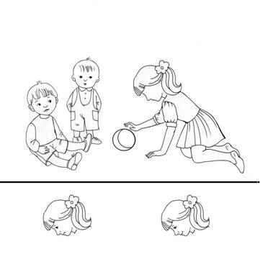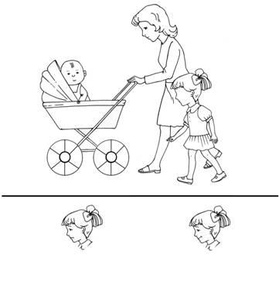
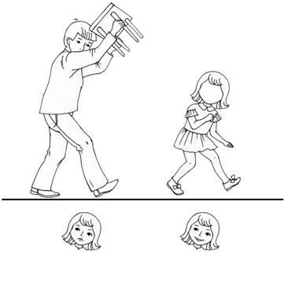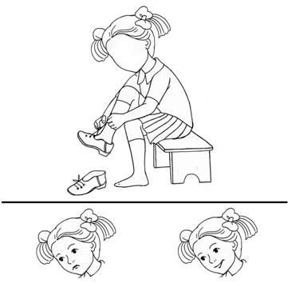
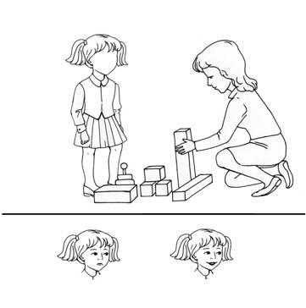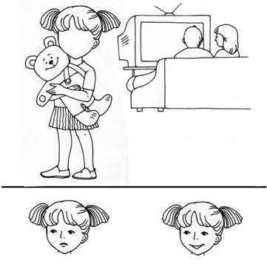

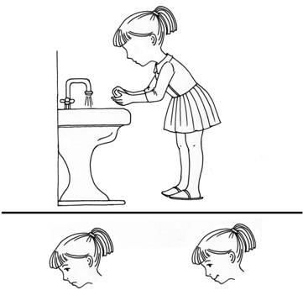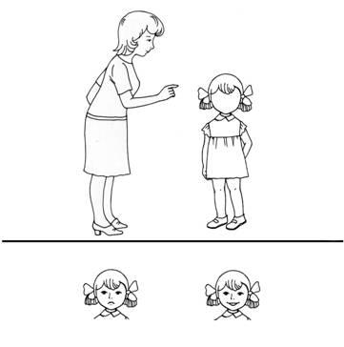

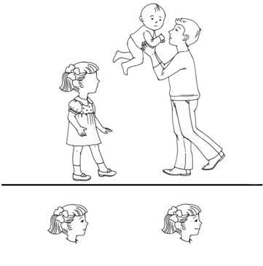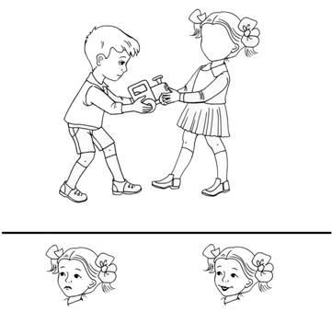

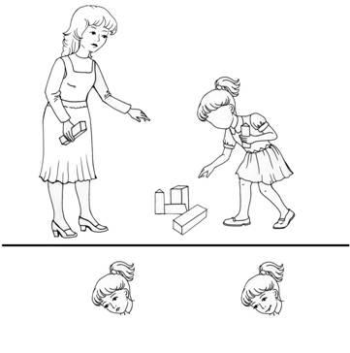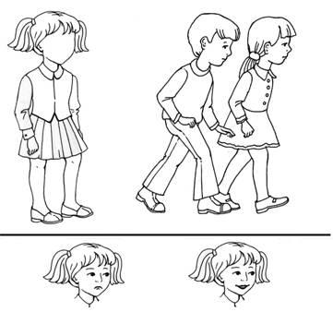

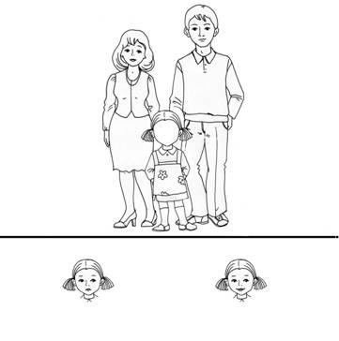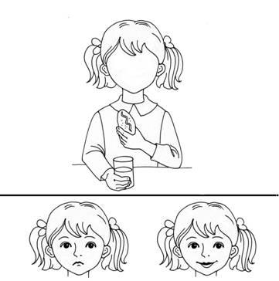

Анализ результатов теста
Количественный анализ
На основании данных протокола вычисляется индекс тревожности ребенка (ИТ), который равен процентному отношению числа эмоционально негативных выборов (печальное лицо) к общему числу рисунков (14):
ИТ = (число эмоциональных негативных выборов / 14) * 100%
ИТ = (8/ 14) *100%= 57% (пример)
В зависимости от уровня индекса тревожности дети подразделяются на 3 группы:
- высокий уровень тревожности (ИТ выше 50%);
- средний уровень тревожности (ИТ от 20 до 50%);
- низкий уровень тревожности (ИТ от 0 до 20%).
Качественный анализ
Каждый ответ ребенка анализируется отдельно. Делаются выводы относительно возможного характера эмоционального опыта ребенка в данной (и подобной ей) ситуации. Особенно высоким проективным значением обладают Рисунки №4 («Одевание»), №6 («Укладывание спать в одиночестве»), №14 («Еда в одиночестве»). Дети, делающие в этих ситуациях отрицательный эмоциональный выбор, вероятнее всего будут обладать наивысшим индексом тревожности ИТ; дети, делающие отрицательные эмоциональные выборы в ситуациях, изображенных на рисунках №2 («Ребенок и мать с младенцем»), №7 («Умывание»), №9 («Игнорирование») и №11 («Собирание игрушек»), с большей вероятностью будут обладать высоким или средним индексом тревожности ИТ.

Как правило, наибольший уровень тревожности проявляется в ситуациях, моделирующих отношения ребенок-ребенок («Игра с младшими детьми», «Объект агрессии», «Игра со старшими детьми», «Агрессивное нападение», «Изоляция»). Значительно ниже уровень тревожности в рисунках, моделирующих отношения ребенок-взрослый («Ребенок и мать с младенцем», «Выговор», «Игнорирование», «Ребенок с родителями»), и в ситуациях, моделирующих повседневные действия («Одевание», «Укладывание спать в одиночестве», «Умывание», «Собирание игрушек», «Еда в одиночестве»).

